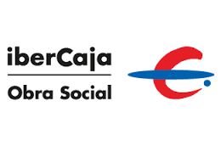

I Convocatoria de ayudas para proyectos de Aprendizaje Servicio
en centros del Grupo San Valero para el curso 2016-17

Anexo I. Solicitud de participación

(Recuerde que tiene que presentar dos copias de la primera página de este documento. Una de las copias le será devuelta sellada cuando entregue su propuesta)

Título del proyecto

Responsable del proyecto
Nombre y apellidos:
NIF:
Correo electrónico:
Centro:

Resumen del proyecto
(300 palabras aproximadamente)

Otros participantes
Participante 1
Nombre y apellidos:
NIF:
Correo electrónico:
Centro:
Participante 2
Nombre y apellidos:
NIF:
Correo electrónico:
Centro:
Participante 3
Nombre y apellidos:
NIF:
Correo electrónico:
Centro:
Participante 4
Nombre y apellidos:
NIF:
Correo electrónico:
Centro:

(Añadir tantos participantes como tenga el proyecto)

